¿Qué es el Isolation Forest?
En Isolation Forest, encontramos Isolation porque es una técnica de detección de anomalías que identifica directamente las anomalías (comúnmente conocidas como «outliers«), a diferencia de las técnicas habituales que discriminan los puntos con respecto a un perfil general “normalizado”.
El principio de este algoritmo es muy sencillo:
- Se selecciona una variable (feature) de forma aleatoria.
- A continuación, el conjunto de datos se divide aleatoriamente en función de esta variable para obtener dos subconjuntos de datos.
- Las dos etapas anteriores se repiten hasta aislar un dato.
- Los pasos anteriores se repiten recursivamente.
Funcionamiento del algoritmo
Al igual que los algoritmos de ensamblado como Random Forest, creamos un bosque (de ahí el nombre de Isolation Forest) formado por decenas o cientos de árboles cuyos resultados combinamos para obtener un resultado mejor.
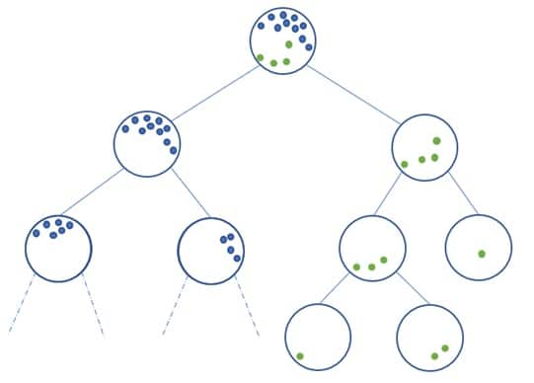Ilustración del Isolation Forest
Entonces, ¿cómo se obtiene el resultado en un árbol? En otras palabras, ¿cómo se define si un punto es una anomalía o no? La construcción del algoritmo da lugar a una estructura de árbol, cuyos nudos son los conjuntos particionados durante las etapas del algoritmo y cuyas hojas son los puntos aislados. Intuitivamente, las anomalías tenderán a ser las hojas más cercanas a la raíz del árbol.
En función de la distancia a la raíz, se asigna una puntuación de anomalía a cada hoja de un árbol, y esta puntuación de anomalía se promedia sobre todos los árboles que se han construido de forma recursiva, para obtener un resultado final. En función de la situación, pueden ajustarse parámetros como el número de árboles o la proporción de anomalías que hay que considerar para obtener un resultado más sólido.
El Isolation Forest es muy apreciado por su capacidad para detectar anomalías de forma no supervisada, y a la vez obtener resultados satisfactorios en numerosos ámbitos. Entre sus aplicaciones figuran el fraude bancario, el diagnóstico médico y el análisis de fallos estructurales.

Fuente: Isolation Forest: ¿cómo detectar anomalías en un conjunto de datos?

